大数据下银行营销的新技术
--针对信用卡营销的大数据分析方法

[摘 要]。

[关键词]大数据 机器学习 营销推荐

引言
面对新常态下金融市场的情况，经营转型寻找新的利润增长点成为各家银行迫切解决的问题，而银行发展战略转型的成败的关键是培养自己的核心竞争力，什么才是银行的核心竞争力? 有人说是 IT，有人说是人才，有人说是客户，总而言之，各有各的理解。“核心竞争力”最关键的特点是“不可复制”，“不可替代”一般来说，产品是可以被复制的，客户是经常有流动的，这些都难以成为银行的核心竞争力，而大数据的分析能力则不同，由于其特有的性质，正在逐渐成为银行真正的核心竞争力，银行大数据能力是建立在银行自己特有数据基础上，不是数据多少的问题，而是你我的数据不同，在不同数据基础上构建的模型、研发的产品才是不可复制的。通过大数据的分析，这样我们才能在现有产品线的基础上发现问题找到出路，达到事半功倍的效果。
而我国的信用卡业务起步较晚，其业务实现的利润有限,甚至长期处于亏损状态。对信用卡业务而言,如何降低信用卡业务的经营管理成本、减少信用卡客户的流失、降低信用风险及由此造成的损失是银行所面临的一大难题，同时如何发现新的营销机会和利润增长点、开发潜力客户的价值、实现髙价值客户的交叉营销,甚至基于信用卡业务实现在未来利率市场化环境下的特色化经营又是一个迫在眉睫的问题。

一、绪论
（一）目前的问题
现在我们使用传统的客户营销方式很难跟上目前快速变动的客户需求，比如客户关系管理（CRM）也是银行竞争力的核心体现客户贡献的7级分类等方式已经不能满足当前银行的激烈竞争。评定的标准是过去时，对过去一年的产品进行综合评价，实效性不高，很多客户现在短频快，这样的分级不能反馈这类客户真实情况进而失去营销的最佳机会；评价体系太综合也无法进行“精准”营销，信用卡也使用这个参考、个金也使用这个参考，现在并不是银行挑客户的年代，是发掘不同客户不同需要的年代，所以比较难反馈个别的需求。对新常态下的金融市场，需要使用新模式去思考CRM，采用数据库的营销方式对客户的数据做全面而细致的分析，准确做出判断和营销策略。
（二）互联网时代的做法
区别于传统的企业，互联网公司走在大数据分析的前沿，这也给他们带来了飞速的发展。阿里、腾讯、百度，这三个中国互联网的领军企业，它们有合作有竞争，但是彼此之间都无法复制，一个重要原因就是其数据基础不同，分别在电商交易数据、社交数据、搜索数据方面占据了制高点，由此建立起来的竞争力是不可替代的。
银行从不缺少数据，大数据的思维和数据挖掘能力则是最关键的、最重要的。所以我们的数据分析需要更多涉及到非结构性数据，从非结构性数据中可以挖掘到客户在第三方的交易喜好和偏爱，运用数据预测未来发展趋势，预测客户的交易行为，将有效提升银行的营销效率。对大数据使用机器学习算法，对特定场景的模型数据进行分类器的学习，筛选出相应的结果，解决产品营销效果不好的短板。
（三）本文的主旨
本文的结果用来给信用卡营销部门提供数据指导。通过机器学习方法，分析客户在不同场所、不同区域、不同金额、不同类型、不同频率的消费行为，结合客户自身的年龄、社会地位、金融资产数量等信息，综合分析出针对不同类型的客户的消费偏好，以此为基础向客户提供相应的信用卡产品、额度及期限。在此基础上实现分类管理体系，把数据分析的结果按照几个维度以可视化的方式提供给业务部门和客户经理。其中包括：客户需求维度、客户可推荐产品维度、客户授信维度。
二、传统机器学习理论
（一）聚类算法
聚类分析以相似性为基础，认为在一个聚类中的模式之间比不在同一聚类中的模式之间具有更多的相似性。聚类分析起源于分类学，在古老的分类学中，人们主要依靠经验和专业知识来实现分类，很少利用数学工具进行定量的分类。随着人类科学技术的发展，古老的分类逐渐演变为数值分类学，最终形成了聚类分析。随着聚类算法的越来越成熟，聚类算法被应用于很多商业领域用于分析商业数据，进一步挖掘数据隐藏的深层次信息，概括每一类的特点上以作进一步的分析，因此聚类分析被广泛应用于数据挖掘算法分类一个预处理过程。聚类分析的算法可以分为划分法（Partitioning Methods）、层次法（Hierarchical Methods）、基于密度的方法（density-based methods）、基于网格的方法（grid-based methods）、基于模型的方法（Model-Based Methods）。K-Means算法应用最为广泛,收敛速度快,能扩展以用于大规模的数据集。原始K-Means算法的缺陷：结果好坏依赖于对初始聚类中心的选择、容易陷入局部最优解、对K值的选择没有准则可依循、对异常数据较为敏感、只能处理数值属性的数据、聚类结构可能不平衡。改进的K-Means Bradley和Fayyad等降低了对中心的依赖，适用于大规模数据集，具有很好的伸缩性。
K-Means 算法接受输入量 k ；然后将n个数据对象划分为 k个聚类以便使得所获得的聚类满足：同一聚类中的对象相似度较高；而不同聚类中的对象相似度较小,相似度计算公式如下。
Minkowski Distance公式-可以随意取值，可以是负数，也可以是正数，或者无穷大。
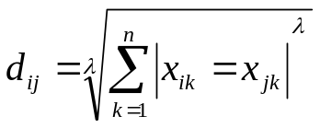

聚类相似度是利用各聚类中对象的均值所获得一个“中心对象”（引力中心）来进行计算的。K-Means 算法首先从n个数据对象任意选择 k 个对象作为初始聚类中心；而对于所剩下其它对象，则根据它们与这些聚类中心的相似度（距离），分别将它们分配给与其最相似的（聚类中心所代表的）聚类；然后再计算每个所获新聚类的聚类中心（该聚类中所有对象的均值）；不断重复这一过程直到标准测度函数开始收敛为止。一般都采用均方差作为标准测度函数. k个聚类具有以下特点：各聚类本身尽可能的紧凑，而各聚类之间尽可能的分开。K-MEANS有其缺点：产生类的大小相差不会很大，对于脏数据很敏感。K-MEDOIDS算法将中心点取为当前cluster中所有数据点的平均值，有效的降低了脏数据的影响。Clara算法的思想就是用实际数据的抽样来代替整个数据，然后再在这些抽样的数据上利用K-MEDOIDS算法得到最佳的medoids，Clara算法解决了K-MEANS类算法无法适用于大数据集的瓶颈。
（二）单一的分类方法
单一的分类方法主要包括：决策树、贝叶斯、人工神经网络、K-近邻、支持向量机和基于关联规则的分类等；另外还有用于组合单一分类方法的集成学习算法，如Bagging和Boosting等。
决策树采用自顶向下的递归方式，在决策树的内部节点进行属性的比较，并根据不同属性值判断从该节点向下的分支，在决策树的叶节点得到结论。其中选择何种属性的何种值进行比较，主要利用信息论中熵和信息增益概念进行选择，信息论中认为熵（entropy）作为衡量训练样例集合纯度的标准，“信息增益（information gain）”可以定义属性分类训练数据的效力的度量标准。简单的说，一个属性的信息增益就是由于使用这个属性分割样例而导致的期望熵降低(样本按照某属性划分时造成熵减少的期望或用来衡量给定的属性区分训练样例的能力)。
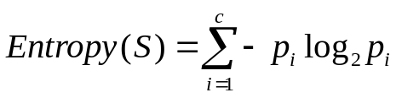
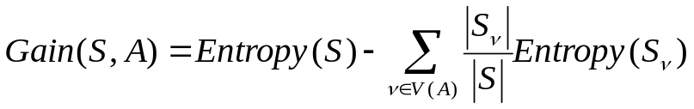

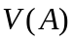是属于的值域，是样本集合，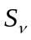是中在属性上值等于的样本集合。
贝叶斯（Bayes）分类算法主要利用Bayes定理
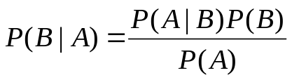
来预测一个未知类别的样本A属于各个类别B的可能性，选择其中可能性最大的一个类别作为该样本的最终类别。由于贝叶斯定理的成立本身需要一个很强的条件独立性假设前提，而此假设在实际情况中经常是不成立的，因而其分类准确性就会下降。
神经网络（Artificial Neural Networks，ANN）是一种应用类似于大脑神经突触联接的结构进行信息处理的数学模型，神经网络通过训练改变了网络节点的连接权的值使其具有分类的功能并用于对象的识别。但是当前的神经网络仍普遍存在收敛速度慢、计算量大、训练时间长和不可解释等缺点。k-近邻(kNN，k-Nearest Neighbors)算法是一种基于实例的分类方法。该方法就是找出与未知样本x距离最近的k个训练样本，看这k个样本中多数属于哪一类，就把x归为那一类。k-近邻方法是一种懒惰学习方法，它存放样本，直到需要分类时才进行分类，如果样本集比较复杂，可能会导致很大的计算开销。
支持向量机（SVM，Support Vector Machine）是根据结构风险最小化准则，以最大化分类间隔构造最优分类超平面来提高学习机的泛化能力。
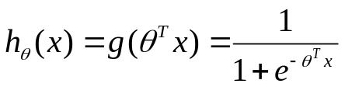
支持向量机算法根据区域中的样本计算该区域的决策曲面，再由决策曲面判断未知样本的类别，较好地解决了非线性、高维数、局部极小点等问题。
- 集成学习方法
集成学习（Ensemble Learning）提出主要原因是单一的分类方法无法适用于实际应用的复杂性和数据的多样性分类需求。集成学习通过连续调用单个的学习算法，获得不同的基学习器，然后根据规则组合这些学习器来解决同一个问题，可以显著的提高学习系统的泛化能力。组合多个基学习器主要采用（加权）投票的方法，常见的算法有Bagging、Boosting、Stacking等算法。 Boosting算法的核心思想是重复应用一个基础学习器来修改训练数据集，这样在预定数量的迭代下可以产生一系列的基础学习器。在训练开始，所有的数据项都被初始化为同一个权重，在这次初始化之后，每次增强的迭代都会生成一个适应加权之后的训练数据集的基础学习器。每一次迭代的错误率都会计算出来，而且正确划分的数据项的权重会被降低，然后错误划分的数据项权重将会增大。Boosting算法的最终模型是一系列基础学习器的线性组合而且系数依赖于各个基础学习器的表现。虽然Boosting算法有很多的版本，但是使用目前最广泛的是AdaBoost算法。由于集成学习算法准确率、计算速度、可伸缩性、模型描述的简洁性和可解释性表现卓越，受到广大学者欢迎。
（三）AIDS和RFM模型
持卡消费者行为价值是客户关系管理中的核心概念。目前有不少消费模型，如谭涛等提出的两阶段模型，郭爱君等提出的近似理想的消费系统 (Almost Ideal Demand System AIDS) 模型。这两种模型均对局限特征的消费行为进行了模拟和分析，但其分析的数据是已经发生的消费行为，并不对未来行为进行预测。比较典型的消费者价值模型是RFM(Recency-Frequency-Monetary) 行为度量模型,该模型采用银行业务系统中消费者最近消费时间(Recency、R)、消费频次(Frequency、F)和消费金额(Monetary、M) 三个变量定义客户的消费价值。该方法首先将连续的RFM数据离散化为几种状态级别类型，计算相应类型的概率分布及其时间变化，并根据RFM级别对消费者行为特征进行价值聚类，从而把握用户的分群消费价值结构。
（四）马尔可夫链
马氏链模型由俄国科学家最早提出，在实际中有广泛的应用。在众多消费预测模型中，其中比较典型的一种方法即是基于马尔可夫链的方法，即基于RFM状态的马氏链转移参数预测模型。该模型考虑了多时期RFM消费价值结构的变化，给出了用户价值的两阶段参数预测方法，但该方法主要存在如下三方面的缺陷: 1) 模型仅适用于具有简单结构的数据，不适用于复杂结构的数据。传统消费层次聚类假设个体消费者行为独立，难以捕捉到个人消费习惯对于消费行为的影响，没有将变化和走向相似的序列共同考虑，结果很难产生精准预测。2) 消费行为如购买金额和消费频率常常呈现严重的右偏分布，即一些数据的偏度很大，模型参数估计不稳定。3)传统的马尔可夫链方法假设消费状态与消费行为相同，忽略了不同的消费状态在动态演变中对消费行为产生的影响。
（五）隐马尔可夫链
隐马氏链是一种典型的统计机器学习方法，它是观测马氏链模型的延伸。传统观测马氏链认为观测和状态是统一的; 而隐马氏链则认为观测和状态是分离的，每个观测部分由状态决定。隐马氏链在多个领域得到成功应用: 蔡文学等将其应用于轨迹定位，朱旭东等应用隐马尔可夫链进行异常检测，Choo等则在基因检测中引入 HMC。为了得到更为客观的、更有预测性的消费结构，本文提出基于二次聚类和HMC理论的个体消费者结构预测方法。该方法以消费者多期消费行为观测数据为起点，首先，对消费行为按照序列进行模式聚类，并引入惩罚聚类进行二次聚类，对序列模式中的层次状态进行平衡划分; 其次，基于HMC估计序列中消费层次的状态转移，对用户的未来消费行为进行预测; 最后，通过实验比较分析表明，与传统聚类。无惩罚序列聚类相比，本文提出的基于二次聚类和隐马氏链的方法更适用于消费者行为预测模型。
- 本文提出的建立消费者价值行为预测模型
本章将建立消费者价值行为预测模型，即采用HMC模型，并对模型中的参数进行训练计算。在此之前，首先对数据采用序列聚类和惩罚聚类方法对序列模式中的层次状态进行平衡划分。
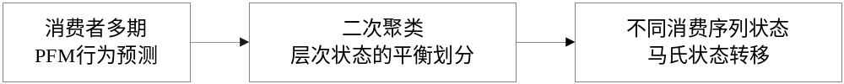
- 用于持卡消费行为的二次聚类
为了更准确地预测消费行为，即对数据进行聚类的组合分析，在对数据进行序列模式分解的基础上，引入惩罚聚类对数据消费层次划分。
- 序列聚类
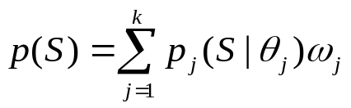
问题的基本概率框架是有限混合分布:
其中：表示一个序列；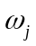表示第模式的权重；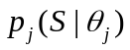表示在第种序列模式下序列的分布密度，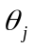表示第种模式，每一种模式都代表了一种消费者类型，每一种消费者类型都由一个隐马氏链定义了消费层次的转移，以及每个消费层次的特征。
为了能对持卡消费行为进行序列模型分解，在此参照美国、日本业界领先的消费者生活形态的分类研究模型，定义在消费研究中比较受关注的六类序列，即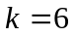；成长型消费者、衰减型消费者、起伏倒U型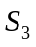、跳跃型消费者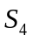、记忆型消费者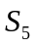、起伏U型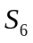。
的特点是刷卡次数随时间呈现增长态势；的特点是刷卡次数随时间呈现减少态势；的特点是前半程上升、后半程下降；主要表现出层次易变的特点；的特点是消费层次倾向于保持不变；的特点是前半程下降、后半程上升。假设六个序状态之间没有交互作用，可以定义矩阵表示的核心信息。
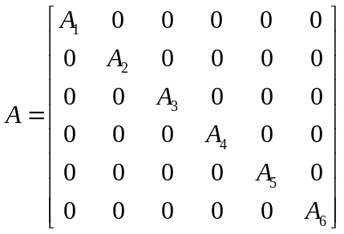

其中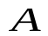的对角线上的子矩阵、、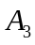、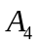、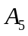、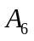分别代表
了 6个隐马氏链。
- 惩罚聚类
我国的消费特点是以储蓄型为主，即小额消费的密度远高于大额或超大额消费的密度。另外还有一些大尺度数据的存在，这些异常都会导致数据的直接聚类不能产生很好的平衡效果。为了消除或减弱这些影响，在此引入惩罚聚类进行二次聚类，对数据进行层次划分。
消费层次划分是研究消费行为变化的起点。传统的聚类分析如 k均值法或期望最大（Expectation Maximzation,EM）算法。是无监督数据挖掘工具中的代表，它可以在不借助响应变量帮助的情况下探索数据的群组结构。在聚类分析中比较困难的问题是聚类类别数的确定。目前大部分方法是以类内距离的最优化作为选择标准。
聚类问题定义为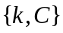，其中：聚类数为，聚类由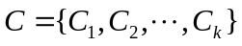构成。令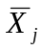是第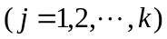个类的类中心。类内距离定义为：
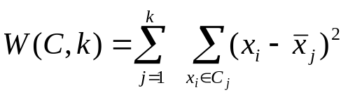

当聚类数增加时，类内距离理论上单调减小；但是，当k增加到一定程度，类内距离减小的幅度不再显著，因此，将类内距离显著减小时所对应的k值作为最佳聚类类别数，即：
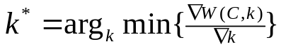
其中，表示拉普拉斯算子，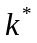表示最优的k值。比较典型的最优k值选择法是Hartigan等所提出的H法聚类数确定法：
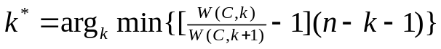
在具体应用中，一般用m折交叉验证法辅助的显著性选择。异常数据的存在会对类内距离的划分产生不利影响，因此，采用Tseng提出的惩罚聚类方法，该方法能识别异常数据并减弱或消除其影响，即修改类内距离为如下损失函数形式：

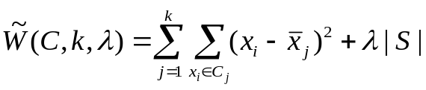
其中代表分散点；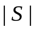为异常数据的点数；是可调参数，表示对噪声数据的惩罚程度。罚聚类是对LASSO（Least Absolute Shrinkage and Selection Operator）变量选择思想的一种继承。两个参数需要确定：一是使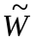变动最平缓的；另一个是惩罚参数。当增加时，表示对异常数据集有较大的惩罚，于是倾向于选择较小的；当减小时，表示对异常数据集有较小的惩罚，于是倾向于选择较大的。因此，对于消费者行为数据而言，罚聚类可达到聚类类别数和异常数据个数之间的平衡，使其同时具有弱化异常数据和选择合适聚类数的双重优良特性，使最佳聚类数的筛选对随机抽样具有稳健性。
- 基于隐马氏链的消费者行为预测
1.隐马氏链及消费状态定义
隐马氏链由于不对数据的分布类型作出过多的理论限制，从而具有广泛的适用性。隐马氏链分离状态和观测的做法本质上扩展了序列数据的研究视角，提高了序列信息的利用率。构建合理的隐马氏链可促使状态内数据变动具有较强的稳健性；同时对类间模式的区别有较强的敏感性。按照观测值概率取值与状态转移描述方式的不同，隐马氏链可以分为离散型HMM（Discrete Hidden Markov Model,DHMM）、半连续型HMM（Semi-Continuous Hidden Markov Model,SCHMM）、与连续型HMM（Continuous Hidden Markov Model,CHMM）。
本文研究使用DHMM，记为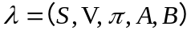。其中：状态集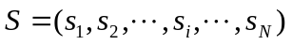是不同的状态模组。状态数。是序列模式集上的离散随机变量，称为状态序列，其中对应状态模组中的一个模式。状态转移矩阵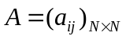是状态概率转移矩阵，表示状态从变动到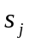的概率，即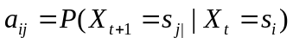，其中：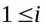，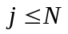，
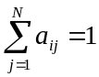
。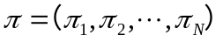是初始状态概率矢量。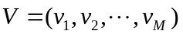为不同的观察，为观测数。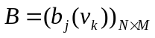表示状态为时观测值的条件概率矩阵，其中：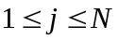，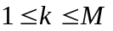，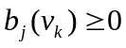，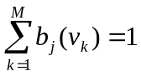。
考虑到分类结果各部分比例的均衡性，本文将持卡消费者按人均消费频次划分为以下四种类型：1）低水平指人均消费频次低于全体平均的25%；2）中低水平指人均消费频次位于全体平均的25%-40%；3）中高水平指人均消费频次位于全体平均的40%-85%;4）高水平指人均消费频次高于全体平均的85%。四种状态分别由四个层次分布构成:
状态：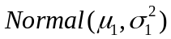，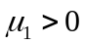；
状态：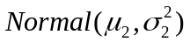，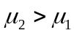；
状态：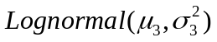，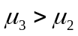；
状态：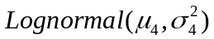，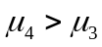。
状态至状态分别表示低消费层、中消费层、中高消费层和高消费层。根据中高消费层的数据分布特点，分别采用了对数正态分布进行结构描述。四个状态之间可以相互转移。
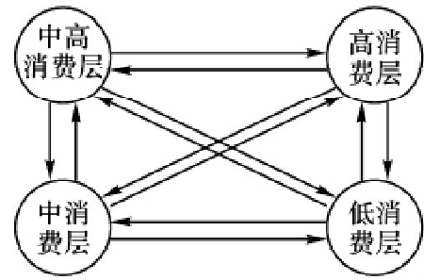
2.隐马氏链及消费状态定义
基于隐马氏链假设：

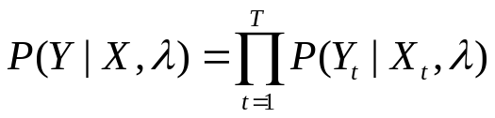
其中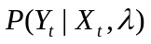表示在时刻DHMM参数为情况下，观测序列为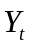的概率；表示总时间。这里使用状态估计的Viterbi方法来计算获得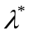：在给定观测序列的情况下，找到最有可能拟合这个观测序列的最优状态分布和状态转移规律，即寻找最优的使得：
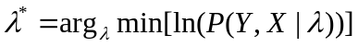
其中
令
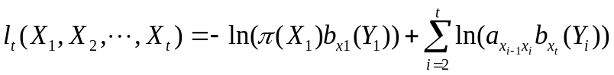

这样设计以下三个步骤来获得最佳路径，以便进行状态转移和状态观测分布的求解。
第一步，初始化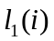，对任意的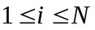有：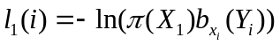
第二步，递推计算，对任意的，从时刻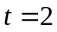到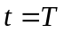有：
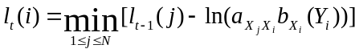
第三步，最小化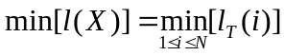，获得最佳路径
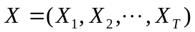
接下来，采用BaumWelch向前、后法计算隐马氏链。将状态转移和状态观测分布的求解分解到向前过程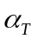和向后过程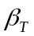的求解中，具体求解步骤如下：
第一步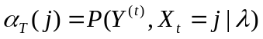，即给定模型参数，在时刻时，处于状态并且观测序列为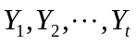的概率，通过下列迭代方法估计：
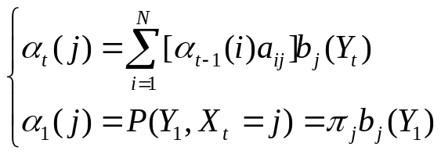

第二步，通过下列迭代方法求解：
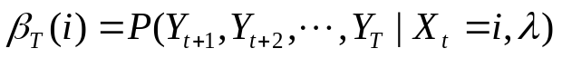
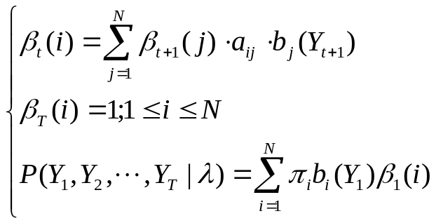

其中：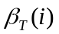为给定模型参数，在时刻时，处于状态并且观测序列为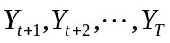的概率。
第三步，由观测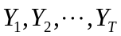和转移结构，可以计算出时刻在状态，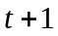时刻转移到状态的转移概率为：
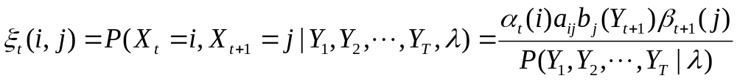同理，由观测和转移结构决定的时刻状态的概率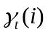为：
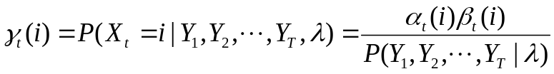

第四步，求解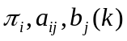
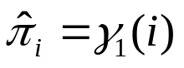

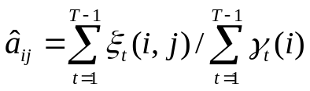
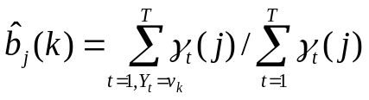

其中，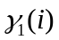是初始处状态的期望频率；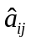的分子指状态转移到状态的期望步数，的分母指状态出发的期望转移数；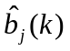的分子指在状态观察到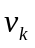的期望时间，的分布指状态出发的期望行程。

- 数据与实验
利用某银行2016年初1月底的信用卡业务数据来做实证分析，共5万个观察点，根据2016年全年的交易行为和资产情况进行评估，数据集所涉及的变量基本上涵盖了客户和银行关于本地区信用卡额度评级和交易行为的相关信息。原始数据比较杂乱，由于原始数据的信息并非单纯作为统计分析之用，而是为了作为一项客户记录保留下来，所以很多分类变量的具体分类在统计分析方面并不是十分合理，因此对于某些变量过于繁杂的分类，本文为了便于统计分析进行了适当的合并。其他方面的处理还包括量纲的变动和变量形式的变化。
得到了处理的数据后。本文力图通过算法的分析、比较与优化寻求最优的预测方法与途径，从而使机器学习理论更好地应用于实践，对该地区的客户人群进行高效准确的额度评级。
本文选用三种模式（SVM、、随机森林模型-决策树）方式进行建模预测。尽管理论上几种方法各有利弊，但是具体的分析预测效果如何还要通过实际数据的检验。此外，对于每种算法，本文都力图考虑优化建模的问题，比如对一些显著影响预测误差率的重要参数进行优化，从而使模型的分析和预测效果最大化。
- SVM
本文使用的RSA-SVM模型的算法具体步骤为：
（1）运行子抽样过程，从TR中有放回抽样得到当前分类器所需的训练数据集。
（2）使用RSM对 TR的属性进行随机抽样（选取 λ 比例的属性），得到新的训练数据集 TR′，对 TR 进行同样操作得到 TR′（对应的测试数据集进行同样操作）。
（3）在 TR′上训练得到组合成员分类器 SVM。
（4）计算 SVM，在训练数据集 TR′ 上的预测错误，该 ε
决定了组合成员分类器 SVM在加权组合投票时的权重。
（5）上述过程重复进行 T 次，在训练过程中组合成员分类器的权重根据其正确率变化而变化。
（6）最终模型的输出由 T 个组合成员分类器加权投票决定。

实验选择了信用风险评估领域常见的三种度量指标作为衡量模型好坏的标准，这三种指标包括平均准确率（Average）、第一类错误（Type I error）和第二类错误（Type II error）。其中，第一类错误和第二类错误是信用风险评估系统中常见的两类分类错误。对于银行来说，第一类错误将好的客户分类为坏的客户并且拒绝该客户的贷款申请，这样会降低银行的利润。相反的，第二类错误将坏的客户分类为好的客户并提供贷款，这样会给银行带来损失。研究者通常更重视第二类错误，因为通常认为第二类错误能给金融机构带来更严重的冲击。在以往的信用风险评估模型的研究中，SVM 通常被认为比 ANN 更优，因为它的目标函数可以控制第二类错误。然而，也不能忽视第一类错误在提高银行收益方面所起到的作用。根据混淆矩阵（表 2），
测试结果 |  | 实际情况
测试结果 |  | 正值（信用良好） | 负值（违约）
测试结果 | 正值 | TP（真正值） | FP（假正值）
测试结果 | 负值 | FN（假负值） | TN（真负值）

三种指标的计算方式如下：
Average =TP + TN/TP + FP + FN + TN
Type I error =FN/TP + FN
Type II error =FP/TN + FP

本文采用了RSA-SVM的计算方法计算该类客户分类的结果，计算结果如下所示：

模型 | 核函数 | 平均值 | 一类错误 | 二类错误
RSA-SVM | LIN | 88.70% | 15.16% | 7.2%
 | POLY | 89.18% | 11.20% | 10.13%
 | RBF | 90.12% | 10.34% | 6.89%

SVM的二分类方法在甄别客户时达到了90%的平均准确率，且二类错误只有6.8%的错误率，说明该方法在二分类上的效果还较为准确。
但是由于本文提出的信用卡客户分类法属于多分类，SVM在多分类上的效果很差，而且效率很低，所以本文将SVM作为初次筛选的方法，先用SVM将客户分为信用良好和信用风险两类，再对信用良好客户进行ADBOOTS算法的多分类，不仅可以提高adboots的计算效率，也可以提高算法对于客户分类的准确率。

（二）
（三）随机森林模型
随机森林模型是决策法的一种，单棵决策树的分类强度（树枝的茂盛程度）和决策树之间的相关程度可以显著影响随机森林的分类性能。决策树枝叶越茂盛，不同决策树之间的相关度越低，随机森林的分类效果越好。
随机森林算法需要控制两个关键参数：随机森林算法需要控制两个关键参数：一个是分类树节点选取的变量个数 m和随机森林中决策树的个数 k。这两个参数会直接影响预测的稳定性和准确性，因此在建模之前，有必要确定这两个参数的最优值。
（1）分类树节点选取变量个数的确定
其算法的主要思想是：先固定决策树的个数为 1000，然后利用 for 循环语句让节点选取变量数 m 从 1 开始到影响变量总个数，逐个循环。每次循环运行一次随机森林算法并计算总体误差率，然后从中选取总体误差最小的结果所对应的m 值作为最优值根据输出结果，当 m=10 时对应的总体预测误差率 6.739996%为最低，因此最优的 m 值为 10。
（2）最优决策树个数的选取
当决策树的数量在大约 500 以后，模型的误差就趋于稳定，因此将最优决策树个数确定为 500。
- 预测情况
确定了两个重要参数的最优值以后，将最优参数 m=10，k=500 代入随机森林算法中对数据集进行预测，其预测效果如下

五、总结与展望
本文以工行银行信用卡中心的微观数据为基础，以机器学习为工具，从生命周期、社会经济地位等多个方面对我国持卡人的信用卡透支行为的影响因素进行了实证分析和探讨，我们的大样本检验支持了理论假设，并且本文的研究结论不仅对消费金融理论有着重要的理论意义，还对商业银行有着重要的实务意义。
我们的结论主要有:
第一，我国持卡人的信用卡透支行为具有显著的生命周期特征，年轻人比老年人持有信用卡透支的可能性更高，负债金额也更大;第二，社会经济地位对信用卡负债的可能性和负债程度都具有显著的影响，高收入者和高职位者都更愿意使用信用卡透支，而且负债的金额也更高。第三，相比未婚的持卡人，已婚和有子女的持卡人在信用卡负债行为上明显比较保守。第四，与男性持卡人相比，女性持卡人在信用卡循环信贷上表现更加保守。第五，信用卡账户帐龄和信用额度也是影响持卡人透支行为的重要因素，持卡人使用循环信贷的可能性随着账户帐龄的增加而增加，循环信贷者负债的程度则随着信用额度的上升而增加，说明持卡人也受到一定的资金短缺的影响。信用卡作为一种重要的金融工具，虽然在中国起步较晚，但发展迅速。随着信用卡在我国的逐渐普及，信用卡在我国经济发展中的作用也日趋重要。
要想发挥信用卡在消费信贷方面的推动作用，关键需要两个条件:一是拥有覆盖消费者生命周期的各类消费信贷产品;二是不断完善更便捷的消费信贷服务功能。根据调查，在客户选择信用卡的原因中，位列第二的是关于信贷方面的需求，并且出现逐年增加的趋势。结合本文的实证结论，我们可以得到以下启示:首先，我国商业银行的信用卡经营要改变过去粗放型的发展方式，实现对客户精细的量化管理。商业银行需要在家庭金融行为的框架下，深入了解和分析处于不同生命周期阶段的持卡人的消费信贷需求，结合信用卡相关的金融产品，设计出覆盖消费者生命周期的系统的消费信贷产品和服务，提高持卡人使用透支的积极性，促进信用卡消费信贷功能的发挥。第二，商业银行在不断提高信用卡发卡量的同时，需要结合市场调查，针对不同的消费者建立客户细分模型，探索不同收入阶层、社会地位的消费者使用循环信贷的需求和动因，深层次挖掘客户资源，抓住具有高盈利潜力的优质客户，提高信用卡业务的经营效率和盈利能力。第三，从账户账龄与信用卡透支之间的关系可以得知，持卡人使用信用卡的时间越长，越容易使用透支。因此，商业银行需要加强客户关系管理，与客户建立长期的良好关系。商业银行除了开发信用卡产品，还应该进行数据挖掘和分析，除了客户细分模型、客户响应模型、客户盈利模型、客户违约模型外，还应当考虑客户的生命周期和社会地位等因素，降低违约风险，提高银行绩效。这不仅有利于培育持卡人良好的信用卡用卡习惯，提高银行的盈利能力，也有利于信用卡风险的控制和管理，促进我国信用卡市场的长期稳定发展。

